今日重点：spmvc的各种类型的返回值

**RedirectAttributes**是Spring mvc 3.1版本之出来的一个功能，**专门用于重定向之后还能带参数跳转的的工具类**

**知识点1:redirect可以重定向除WEB-INf下的所有资源**

**知识点2：RedirectAttributes 具有重定向传递值的作用**

// <http://localhost:8080/springmvc004/login?loginUserName=王伟&loginPassword=123>

/*重定向不在一次请求里，那么要传递的值就会丢失，这时候用RedirectAttributes对象可以带值过去

addFlashAttribute设置关键字，后面是你要带过去的值

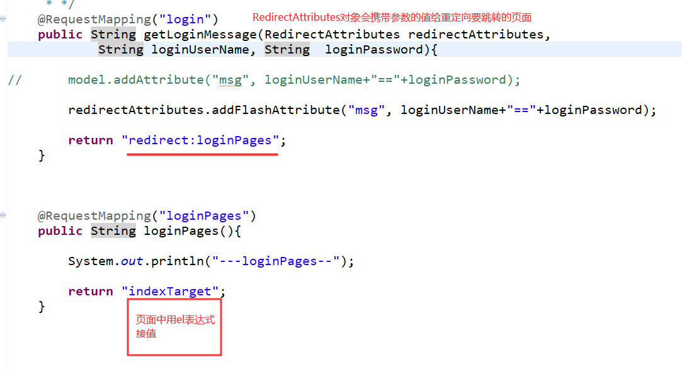

**@CookieValue注解**

**@CookieValue [name=xiaofang,passwod=123]**

**\* 可以携带cookie中的值，赋给当前参数**

**\* :先运行setMessageToCookie，给当前的创建一个cookie 键值对为： name = xiaofang**

**\* 再进行查询cookieGetMeesage，查询是否@CookieValue能给当前的参数赋值**

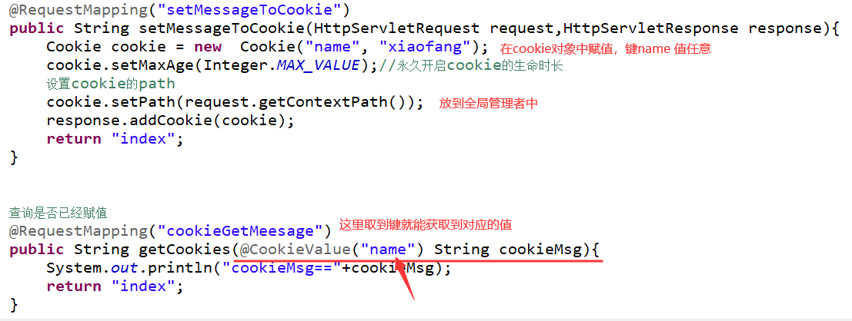

**@SessionAttributes注解**



**我先将request,model,session域中存放数据**[**http://localhost:8080/springmvc004/setInfo**](http://localhost:8080/springmvc004/setInfo)

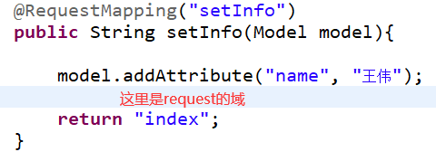 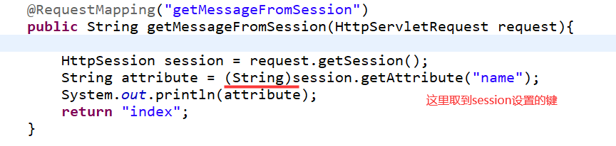

**@ModelAttribute**

**\* 1:可以放到方法上面去**

**\* 只要有请求访问到本类中的方法，则会先运行@ModelAttribute所注解的方法**

**\* 着重说一下在方法体上使用@ModelAttribute注解的作用吧**

**\* 作用：在对数据库做操作时，比如你要给数据库赋值，那么有些字段是可以不用给的，**

**\* 这时候有优先执行的方法就可以对数据库进行查询操作，那么没赋值的字段就可以取出元原来数据库中的原字段值**

**\* 总结：可以对数据库找到未赋值的字段取数据库中的原值赋值**

**\* */**

**\* 2：可以放到入参**

**\* 基本没什么意义**

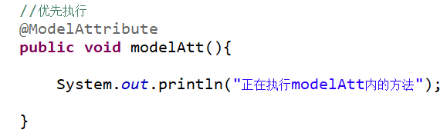 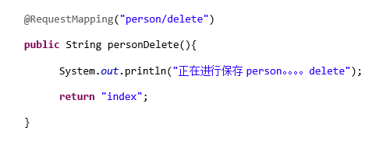

数据格式化：

比方我要输入一个字符串转换日期类型，那么就得用到转换器，在spmvc中已经封装好了很多转换器，我们要做的是自定义一个转换器，因为2019/09/09这种已经有了，但是我想要输入2019-09-09这种肯定错误，那我们就可以自定义一个转换器

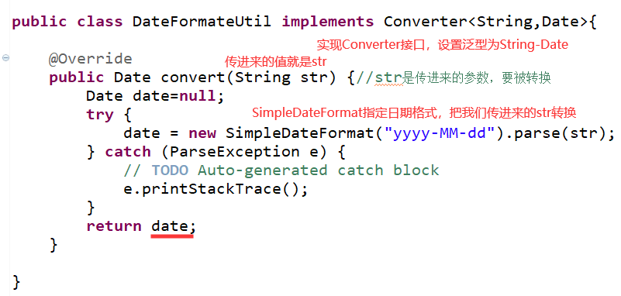

<http://localhost:8080/springmvc004/getMsgFoPerson?pid=1001&pname=xiaowang&birthday=2019-09-09>

**那么自定义好了转换器，我们得把他写在配置文件里，标签有的是spmvc自带的转换器，我们只需要把自定义的转换器添加到这个标签里就可以使用了，记得开注解**



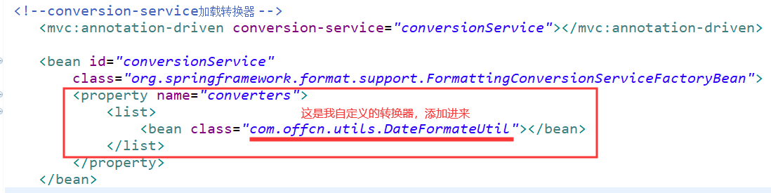

重点！！！返回值对象

**返回值： @ResponseBody 转化成json**

**Integer**

**String**

**Person(自定义对象)**

**void**

**Map/List**

**ModelAndView**

返回Integer

**只有加上@ResponseBody才能用**

* <Http://localhost:8080/springmvc005/getNumber>

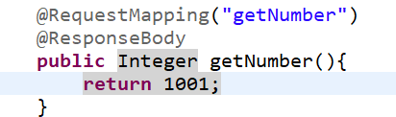

****Void的三种方式****

**第一种：**

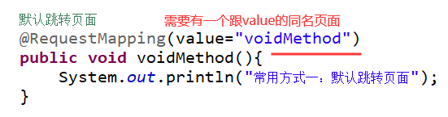

**第二种：**

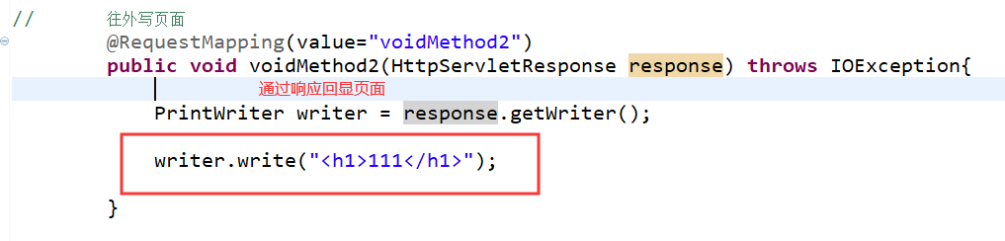

**第三种最为重要：**

**首先**



**然后**

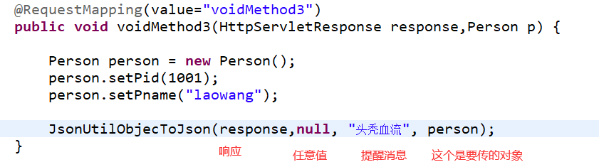

String的返回值

**方式1.** **返回值就是页面**

**方式2： 当做json 放到json域**

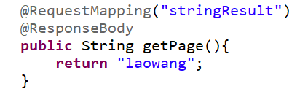

自定义对象（person）

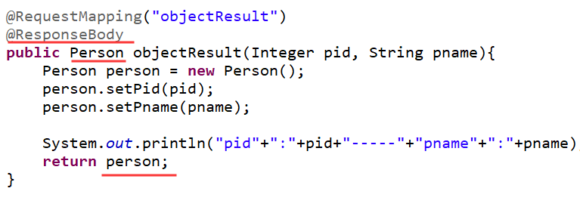

Map获取返回值

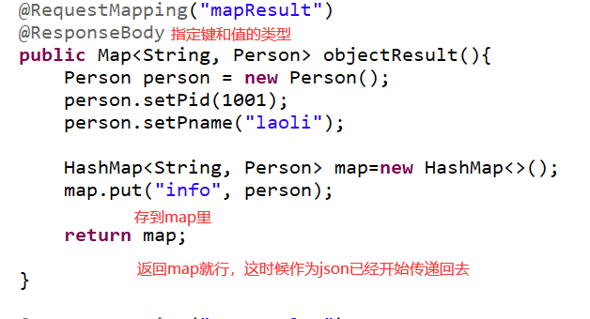 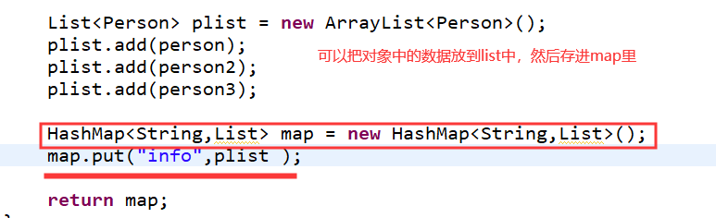

页面展示：

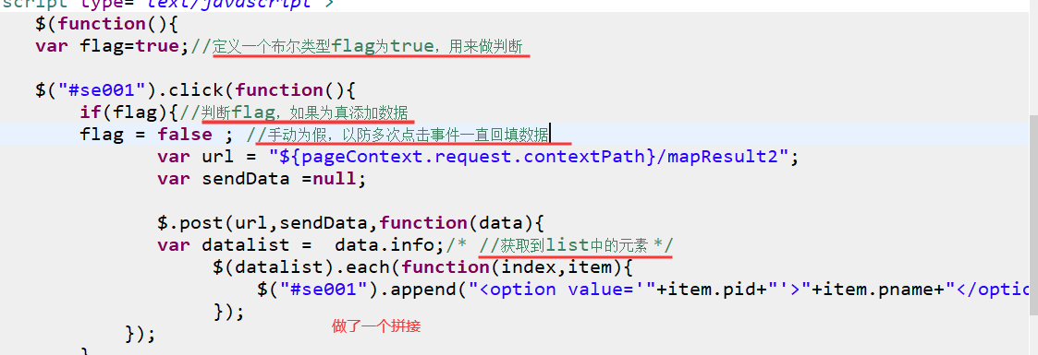

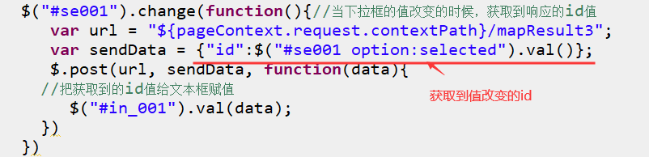

list的返回值

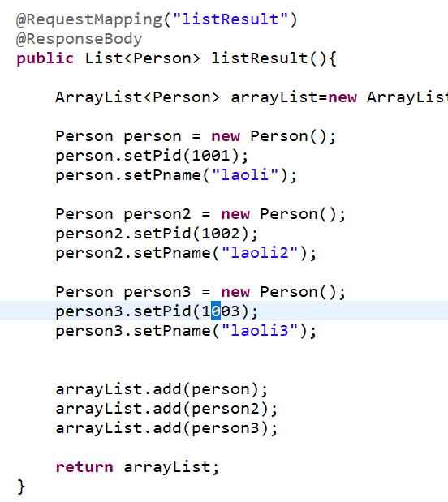 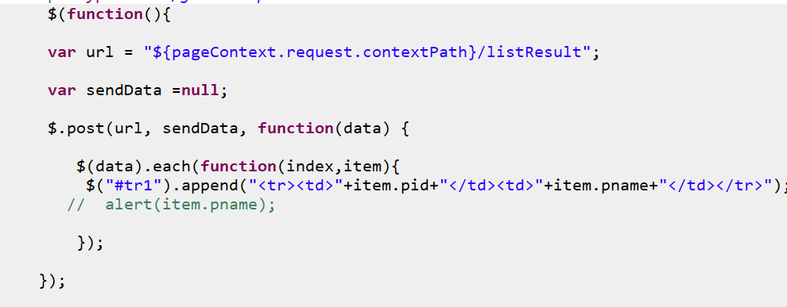

**没什么好说的**

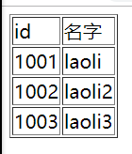**就这样结束**